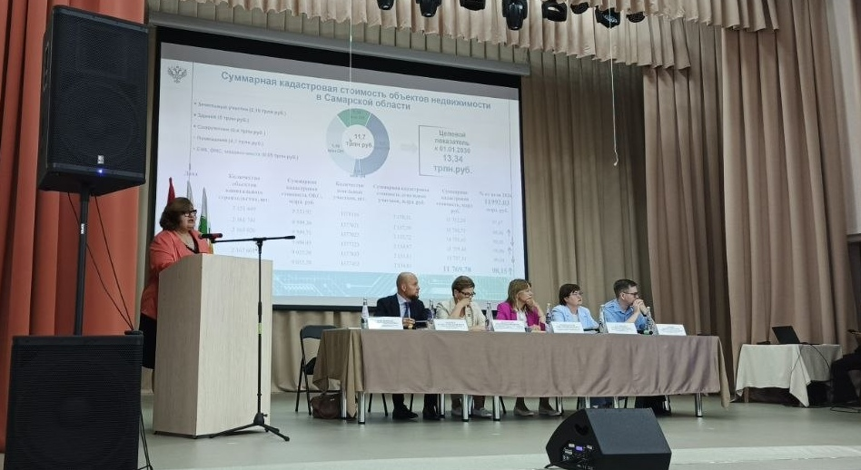

19.08.2026 г.
Оперативный штаб по реализации госпрограммы «НСПД»
в Ставропольском районе
В Ставропольском районе Самарской области прошло заседание оперативного штаба по реализации государственной программы «Национальная система пространственных данных» (НСПД) и мероприятий, направленных на повышение капитализации территорий до 2030 г. В межведомственном совещании, возглавляемом заместителем председателя правительства - министром финансов региона Ольгой Собещанской, приняла участие заместитель руководителя самарского Росреестра Татьяна Омельченко.
В своем выступлении Ольга Собещанская отметила: «В соответствии с указом Президента РФ поставлена масштабнейшая задача — довести капитализацию России (кадастровую стоимость всей земли и недвижимости) до 1 квадриллиона рублей к 2030 году. В Самарской области показатели должны быть повышены с 11,7 до 13,34 трлн рублей».
В ходе реализации проекта НСПД, а также в рамках исполнения положений Дорожной карты по реализации мероприятий, направленных на повышение капитализации территории в регионе к 2030 г., количество земельных участков, границы которых установлены в соответствии с требованием законодательства, должно составлять 95%. Для достижения плана муниципалитеты региона формируют точный реестр недвижимости, проводят кадастровую оценку, усиливают контроль за соблюдением земельного законодательства.
Заместитель руководителя самарского Росреестра Татьяна Омельченко отметила, что в 2026 г. комплексные кадастровые работы (ККР) федерального значения проводятся в отношении 22 500 земельных участков. К 2030 г. показатель земельных участков с границами необходимо увеличить на 30%, чтобы итоговое количество составило требуемые 95%: «Достижение показателя может существенным образом повлиять на увеличение капитализации субъекта и экономического эффекта от проведения ККР, что будет способствовать дальнейшему развитию Самарской области».
В 2026 году на территории Самарской области ККР федерального значения проводятся на территории 329 кадастровых кварталов. Также продолжается работа по установлению границ населенных пунктов. На 1 августа 2026 г. в ЕГРН внесены сведения о 1313 границах населенных пунктов, что составляет 98,5% в Самарской области.
В части проведения картографических работ, обеспеченность территории Самарской области сведениями единой электронной картографической основы составляет 99,7%.

Материал подготовлен Управлением
Росреестра по Самарской области

